认知副驾——个人知识学习智能体
一、系统概述
1.1 项目背景
在信息过载的时代，知识工作者普遍面临一个困境：收藏了大量文章、保存了海量笔记、划了无数重点，但真正需要调用时却找不到，更谈不上消化吸收。传统知识管理工具（Notion、Obsidian、Evernote等）本质上是“存储与检索”系统——用户必须输入精准关键词，系统返回匹配结果。它们无法处理模糊输入、无法主动发起行动、无法进行逻辑推理和因果推断。
认知副驾（Cognitive Copilot） 正是为解决这一问题而设计的AI智能体产品。
1.2 产品定位
认知副驾是一个基于大语言模型的个人知识学习智能体。它的核心使命是：通过持续对话与自主推理，帮助用户把“收藏的碎片”转化为“可调用的认知”，并持续修正学习方向。
一句话定位：信息系统帮你“管住”已知；认知副驾帮你“照亮”未知，并“逼你”修正。
1.3 核心价值主张
与市面上所有知识管理产品的本质区别在于：认知副驾不是“更聪明的搜索引擎”，也不是“带AI的笔记本”，而是一个 “认知教练” ——它不上课、不写书，但它持续观察你怎么学、指出你看不见的盲点和矛盾、在你跑偏时拉你一把、在你失败时帮你找到病根。
1.4 技术路线
本项目采用 三引擎混合架构，通过统一模型网关调度三家大模型API：
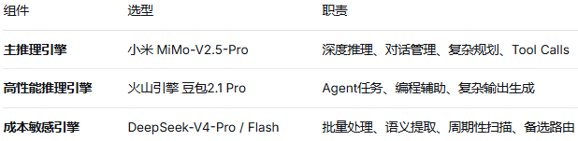
选型理由：
1.小米 MiMo-V2.5-Pro：2026年5月永久降价后，输入缓存命中仅0.025元/百万tokens，输出6元/百万tokens，且不再区分上下文窗口长度。性价比极高，适合作为主力推理引擎。
2.火山引擎 豆包2.1 Pro：专为Agent场景优化，在编程（Coding）和智能体（Agent）能力上表现突出。输入6元/百万tokens、输出30元/百万tokens，缓存命中仅1.2元。
3.DeepSeek-V4-Pro：支持1M上下文与384K最大输出，缓存命中输入0.025元、缓存未命中3元、输出6元。Flash版本更低至缓存命中0.02元、输出2元。
1.5 目标用户
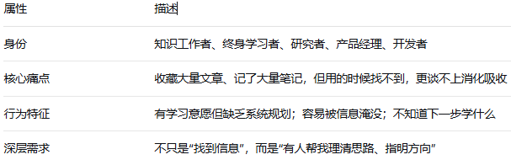

二、系统可行性分析
2.1 技术可行性
2.1.1 大模型能力支撑
本项目五个核心功能均依赖大模型的特定能力，当前三家API均可支撑：
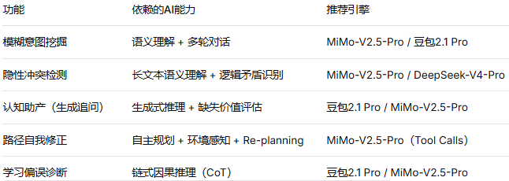
2.1.2 关键技术指标验证
上下文窗口：
DeepSeek-V4-Pro：1M Token上下文，最大输出384K Token
小米 MiMo-V2.5-Pro：支持1M上下文窗口，不再区分上下文长度统一计费
火山引擎 豆包2.1 Pro：支持256K上下文
工具调用（Tool Calls/Function Calling） ：
DeepSeek API：原生支持Tool Calls
小米 MiMo API：支持Function Calling
火山引擎 豆包API：为Agent场景深度优化，支持工具调用
思考模式：三家API均支持思考模式（Thinking Mode），允许模型在输出前进行深度推理，对“偏误诊断”和“冲突检测”等需要因果推理的功能至关重要。
2.1.3 系统架构可行性
本项目采用 “大脑+双手” 的Agent架构，通过统一模型网关实现三引擎调度：
大脑：根据任务类型动态路由至MiMo/豆包/DeepSeek
双手：通过Tool Calls机制调用外部工具
记忆：通过向量数据库和Prompt缓存实现短期/长期记忆
协调层：应用层负责管理对话状态、工具调用循环和任务队列
该架构成熟可行，三家API均提供完善的SDK和文档支持。
2.2 经济可行性
2.2.1 三家API定价对比（2026年8月）
DeepSeek-V4-Pro：
计费项 | 价格（元/百万tokens）
输入-缓存命中 | 0.025
输入-缓存未命中 | 3
输出 | 6
上下文窗口 | 1M
最大输出 | 384K
DeepSeek-V4-Flash：
计费项 | 价格（元/百万tokens）
输入-缓存命中 | 0.02
输入-缓存未命中 | 1
输出 | 2
小米 MiMo-V2.5-Pro：
计费项 | 价格（元/百万tokens）
输入-缓存命中 | 0.025
输入-缓存未命中 | 3
输出 | 6
上下文窗口 | 1M（统一计费，不区分长度）
火山引擎 豆包2.1 Pro：
计费项 | 价格（元/百万tokens）
输入 | 6
输入-缓存命中 | 1.2
输出 | 30
上下文窗口 | 256K
2.2.2开发成本
三家API均提供完善的API文档和多语言SDK，统一模型网关封装路由逻辑，降低切换成本，核心开发工作量集中在：知识库接入、工具定义、对话编排、主动推送机制，预估开发周期：3-4个月（MVP）。
2.3 操作可行性
2.3.1 用户侧
- 用户只需授权接入知识库，无需额外操作
- 交互方式为自然语言对话，零学习成本
- 主动推送通过App内通知或邮件发送
2.3.2 运维侧
- 统一模型网关支持三引擎热切换和故障转移
- 单家API不可用时自动切换至备选引擎
- 成本监控可细化到每家API、每个任务类型
三、系统功能性需求分析
3.1 功能架构总览
认知副驾包含五个核心功能模块，按智能体主动性从低到高排列：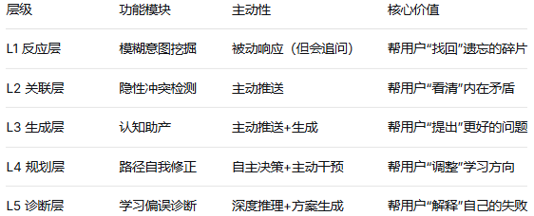
3.2 功能一：模糊意图的“认知挖掘”
3.2.1 功能描述
当用户只记得知识的碎片化线索（如“橙色封面”“好像是讲拖延症的”“一个外国老头说的”）时，智能体通过多轮追问，逐步澄清意图，精准定位到知识库中的具体内容。
3.2.2 触发条件
- 用户输入包含模糊指代（“那个”“之前看的”“有一篇”等）
- 用户输入缺乏精准关键词
- 用户输入包含感官描述（颜色、人物特征、场景等）
Step 1 - 感知：接收用户模糊描述，提取碎片化线索
Step 2 - 推理：基于线索生成多个可能的匹配假设（MiMo-Pro）
Step 3 - 行动：向用户发起追问（由MiMo-Pro生成追问问题）
Step 4 - 反馈：根据用户回答缩小范围，重复Step 2-3
Step 5 - 交付：定位到具体内容，附带阅读历史上下文提醒
3.2.4 技术实现要点
- 使用MiMo-V2.5-Pro的对话上下文管理多轮追问（1M上下文窗口足够处理长对话历史）
- 知识库检索使用向量嵌入（Embedding）+ 语义相似度搜索
- 追问生成由MiMo-Pro根据当前假设和用户反馈动态生成
3.2.5 验收标准
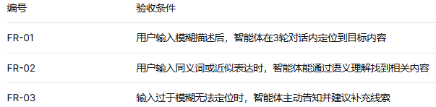
3.3 功能二：隐性认知“冲突检测”
3.3.1 功能描述
智能体全量阅读用户知识库中的内容，识别不同知识片段之间在逻辑主张、核心观点上的矛盾或冲突，并主动推送提醒。
3.3.2 触发条件
- 主动推送：每周自动扫描知识库新增内容
- 被动触发：用户收藏新文章时实时检测
Step 1 - 感知：获取新内容，提取核心主张（DeepSeek-Flash做低成本语义提取）
Step 2 - 推理：将核心主张与知识库进行语义比对和逻辑分析（MiMo-Pro深度推理）
Step 3 - 判断：识别矛盾/互补/断层关系
Step 4 - 行动：检测到冲突时主动推送提醒
Step 5 - 交付：生成对比分析，询问是否需要深入
.3.4 技术实现要点
- 批量语义提取使用DeepSeek-Flash（输出仅2元/百万tokens）
- 冲突判断使用MiMo-V2.5-Pro（需要深度逻辑推理）
- 通过Prompt Caching缓存频繁查询的知识库摘要（缓存命中输入仅0.025元/百万tokens）
3.3.5 验收标准
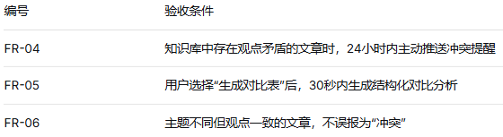
3.4 功能三：苏格拉底式“认知助产”
3.4.1 功能描述
智能体不仅统计知识库的主题分布，更通过分析缺失项，生成用户“该问但没问”的深度问题。
3.4.2 触发条件
- 主动推送：每周自动生成“认知简报”，含2-3个生成式追问
- 被动触发：用户完成问答或收藏新内容后追加追问
3.4.3 Agent工作流
Step 1 - 感知：扫描知识库，识别主题分布和认知深度层级（DeepSeek-Flash批量处理）
Step 2 - 推理：分析“大量存在”与“完全缺失”的模式（豆包2.1 Pro深度推理）
Step 3 - 生成：基于缺失项生成具有启发性的深度问题（豆包2.1 Pro生成）
Step 4 - 行动：主动推送问题并附数据依据
Step 5 - 交付：提出解决方案建议
.4.4 技术实现要点
- 豆包2.1 Pro在生成式任务上表现突出，适合生成高质量追问
- 批量主题分析使用DeepSeek-Flash控制成本
3.4.5 验收标准
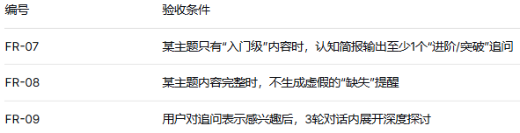
3.5 功能四：动态“路径自我修正”
3.5.1 功能描述
智能体为用户制定学习计划后，持续监测执行情况。发现行为偏离时，自主分析原因并主动提出计划调整建议。
3.5.2 触发条件
- 用户连续N天（默认3天）未按计划执行
- 用户行为模式发生显著变化
- 用户主动要求调整
3.5.3 Agent工作流
Step 1 - 感知：持续监测学习行为（阅读、收藏、问答）
Step 2 - 推理：分析行为偏离的原因（MiMo-Pro推理）
Step 3 - 规划：生成新的学习路径方案（MiMo-Pro规划 + Tool Calls更新计划）
Step 4 - 行动：主动发起干预对话
Step 5 - 交付：获得确认后重新拆解计划
3.5.4 技术实现要点
- 学习计划以结构化数据存储（JSON）
- 计划更新通过MiMo-Pro的Tool Calls机制调用update_plan工具实现
- 行为监测由应用层定时任务触发
3.5.5 验收标准
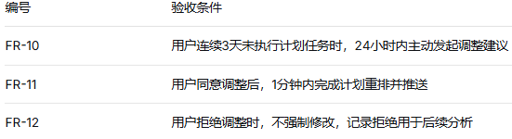
3.6 功能五：归因式“学习偏误诊断”
3.6.1 功能描述
智能体不仅展示学习行为的数据统计，更通过链式推理（Chain of Thought）分析行为背后的认知病根，并生成可执行的解决方案。
3.6.2 触发条件
- 主动推送：每月自动生成“学习健康报告”
- 被动触发：用户主动询问学习相关问题
3.6.3 Agent工作流
Step 1 - 感知：获取学习行为数据（DeepSeek-Flash批量分析）
Step 2 - 推理：多因素归因分析（豆包2.1 Pro链式推理，开启思考模式）
Step 3 - 生成：形成诊断报告（豆包2.1 Pro生成）
Step 4 - 行动：主动推送诊断报告
Step 5 - 交付：提出可执行解决方案
3.6.4 技术实现要点
- 启用豆包2.1 Pro或MiMo-Pro的思考模式（Thinking Mode） 进行深度因果推理
- 诊断报告包含推理链的简要版本，增强可信度
- 解决方案拆解为具体学习任务，写入计划系统
3.6.5 验收标准
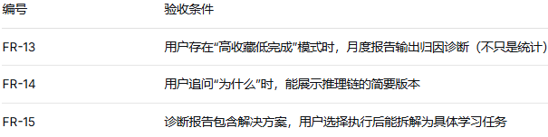
3.7 系统用例图
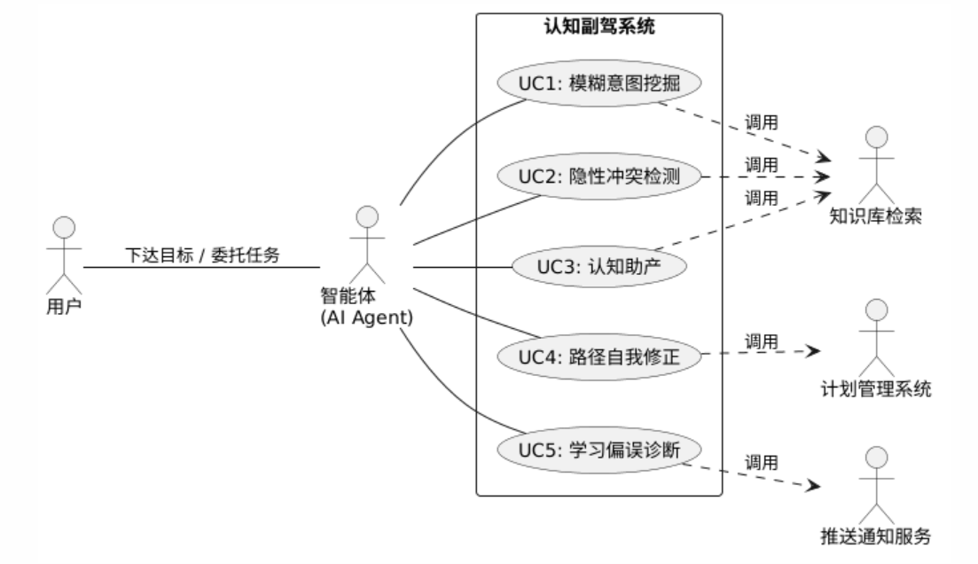
四、非功能性需求
4.1 性能需求
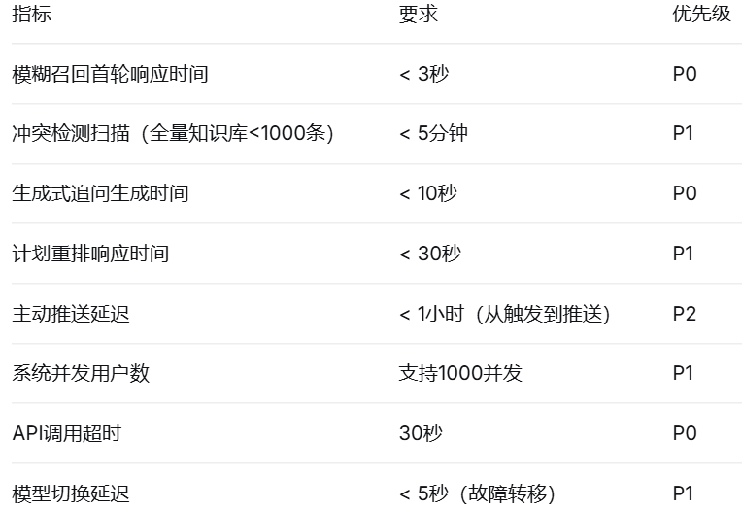
4.2 可用性需求
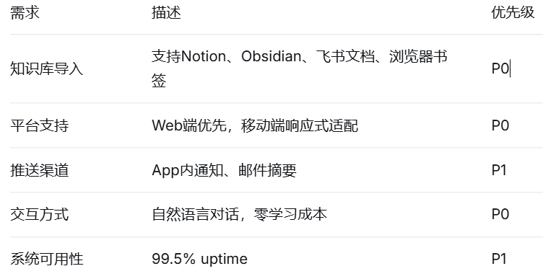
4.3 安全与合规需求
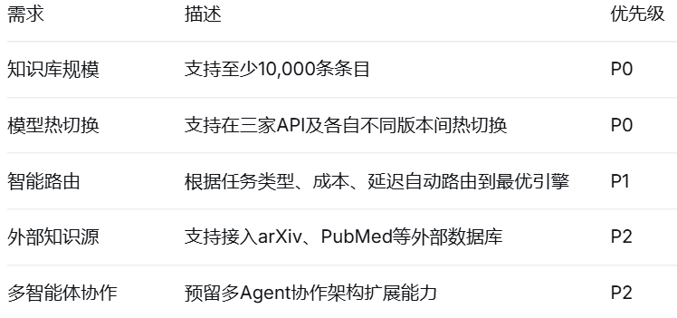
4.4 可扩展性需求
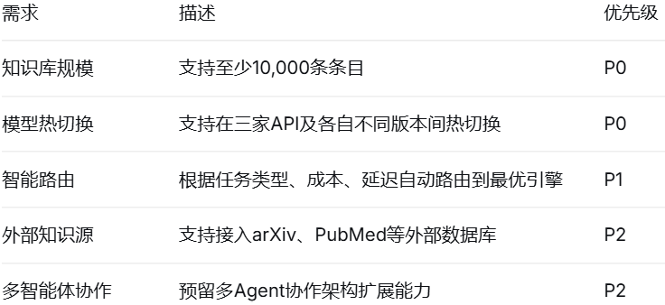
4.5 可靠性需求
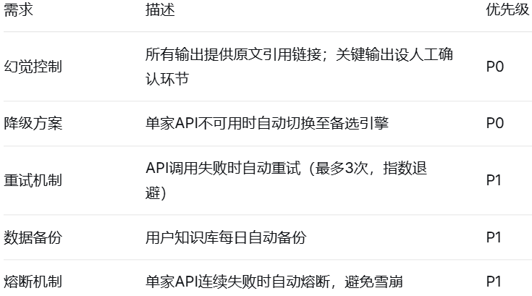
4.6 可维护性需求
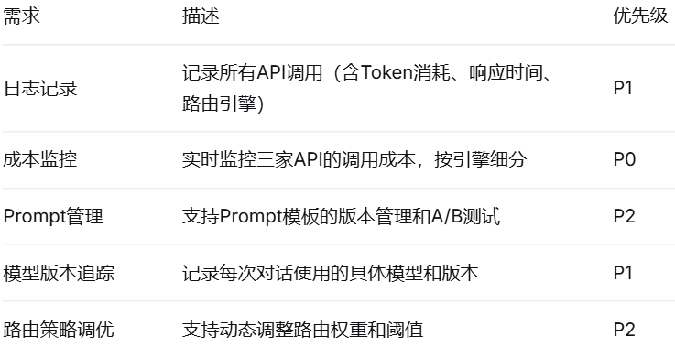
五、技术架构设计
5.1 整体架构
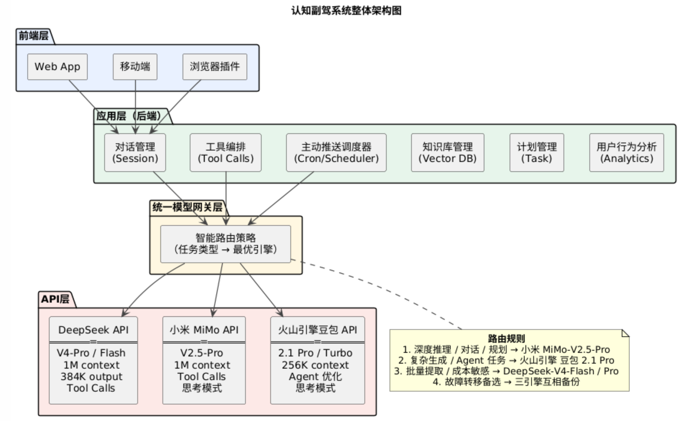
5.2 智能路由策略
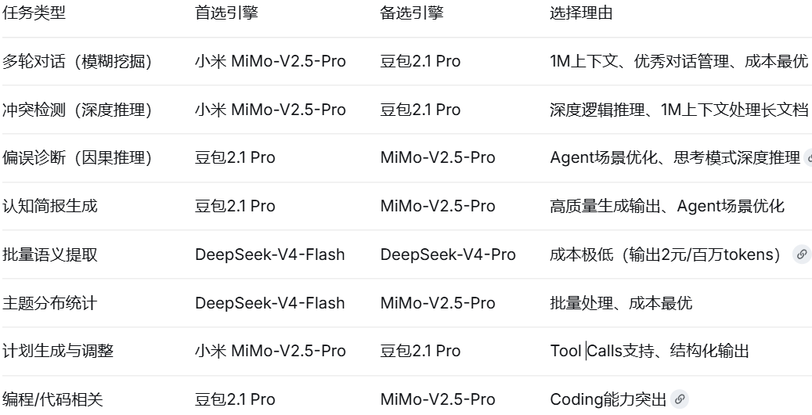
5.3 关键技术选型说明
DeepSeek API：
- 模型：deepseek-v4-pro / deepseek-v4-flash
- 上下文：1M Token
- 最大输出：384K Token
- 支持：Tool Calls、Thinking Mode、Prompt Caching
- 定价：Pro版缓存命中0.025元、未命中3元、输出6元/百万tokens
小米 MiMo API：
- 模型：MiMo-V2.5-Pro
- 上下文：1M Token，不区分上下文长度统一计费
- 支持：Function Calling、Thinking Mode
- 定价：缓存命中0.025元、未命中3元、输出6元/百万tokens，永久降价
火山引擎 豆包API：
- 模型：Doubao-2.1-Pro / Doubao-2.1-Turbo
- 上下文：256K
- 支持：Agent场景深度优化、Tool Calls、Thinking Mode
- 定价：Pro版输入6元、输出30元、缓存命中1.2元/百万tokens；Turbo版价格减半
七、版本规划
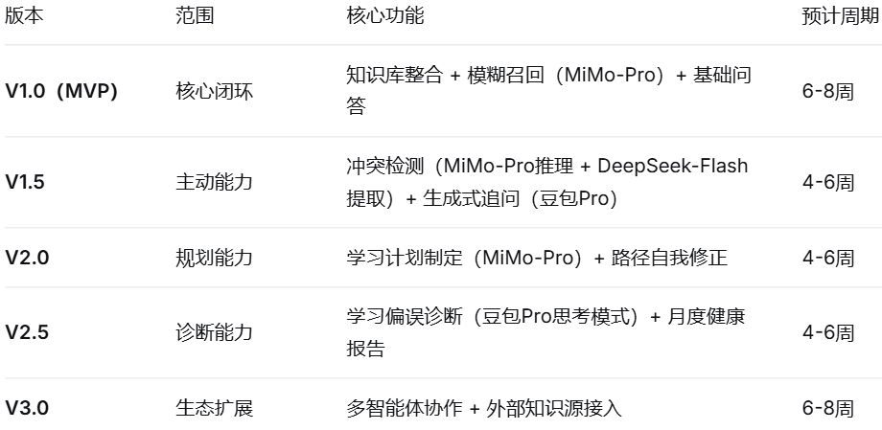
八、总结
认知副驾是一个技术可行、经济可控、用户价值明确的AI智能体产品。
它的核心创新不在于“更聪明的搜索”，而在于将AI从“被动应答工具”升级为“主动认知伙伴” ——通过模糊挖掘、冲突检测、认知助产、路径修正和偏误诊断五个功能，系统性地解决“收藏即遗忘、学习无体系”的终身学习困境。
采用 小米 MiMo-V2.5-Pro（主推理）+ 火山引擎豆包2.1 Pro（生成/Agent）+ DeepSeek-V4（批量/成本敏感） 的三引擎混合架构，利用2026年大模型价格战的窗口期，在保证推理质量的同时将API成本降至极致——智能路由方案预估月成本仅8.8元/用户，较单一豆包方案（100.8元/用户）降低91%以上，使产品具备可持续运营的经济基础。

